门诊诊间中如何开协定膏方
协定膏方限门诊诊间开方，请按如下步骤操作：
1、诊间接诊中调出病人信息后，处方中选择“加草药方” 是否协定方？ 是 键入名称：如补血养颜膏
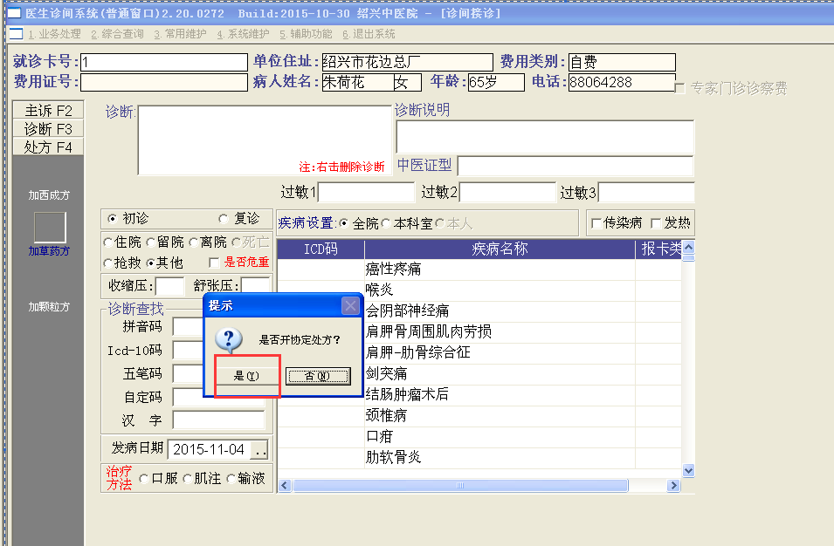
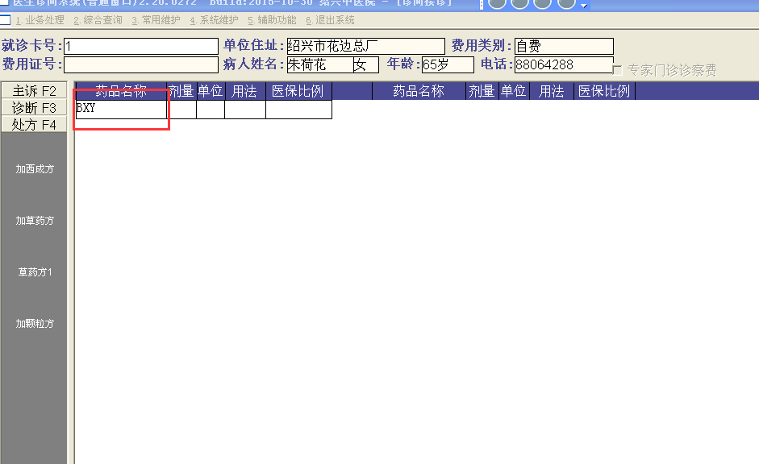
2、完成协定膏方开方后，单击左下角处方贴数录入处，弹出方框如下：选择“共7剂”，“膏方”后面选择“是”，下面的“特殊用法”会自动跟上“制膏分次服用”，无须更改或选择。
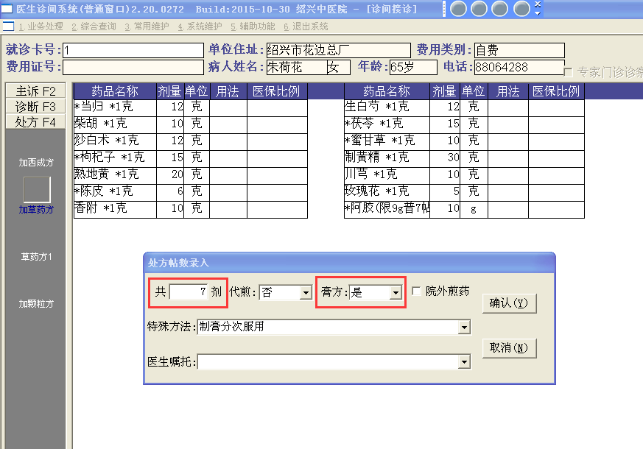
3、在完成协定膏方开方后，还须在“处置”中单击“治疗开单”
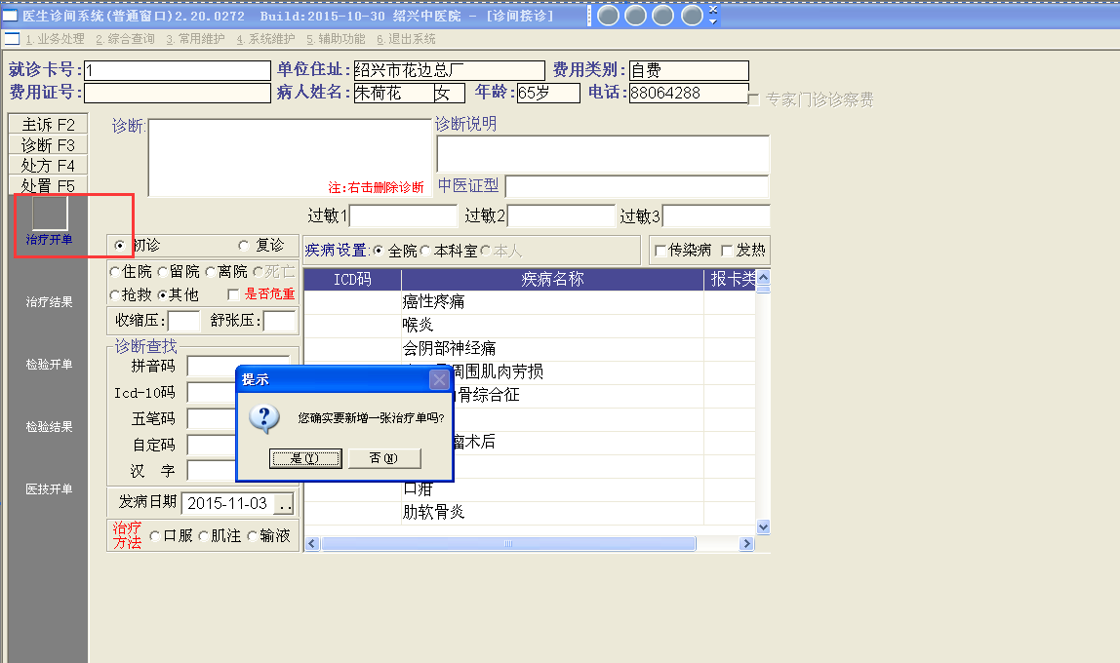
4、在治疗开单中录入“膏方煎制费”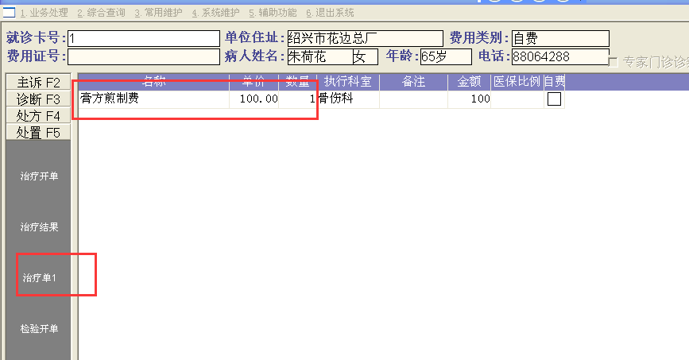

5、完成保存即可。

